Mẫu đơn đề nghị hỗ trợ chi phí học tập mới nhất 2025
Mẫu đơn đề nghị hỗ trợ chi phí học tập theo Nghị định 238 hiện nay được quy định tại Nghị định số 238/2025/NĐ-CP. Theo dõi bài viết sau của Vietjack để tìm hiểu rõ hơn về mẫu đơn này.
1. Mẫu đơn đề nghị hỗ trợ chi phí học tập là gì?
Mẫu đơn đề nghị hỗ trợ chi phí học tập là một văn bản chính thức, được cá nhân đủ điều kiện gửi đến cơ quan có thẩm quyền để đề nghị xem xét, cấp hỗ trợ kinh phí trang trải cho các chi phí học tập cần thiết, như sách vở, chi phí sinh hoạt và học phí, theo các quy định của pháp luật Việt Nam.
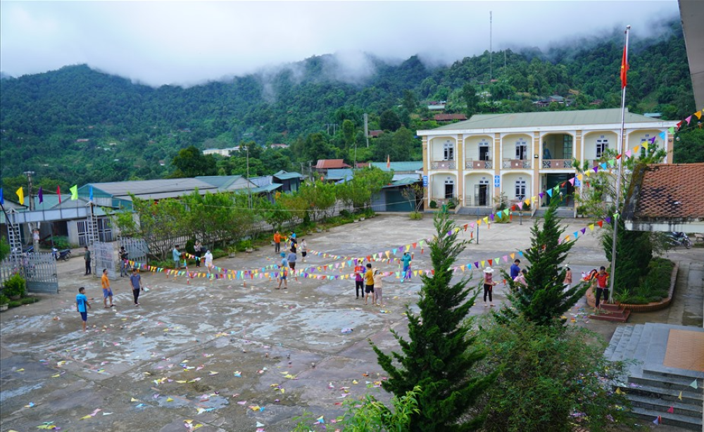
Mẫu đơn đề nghị hỗ trợ chi phí học tập mới nhất 2025. Ảnh minh họa
2. Mẫu đơn đề nghị hỗ trợ chi phí học tập mới nhất 2025
CỘNG HOÀ XÃ HỘI CHỦ NGHĨA VIỆT NAM
Độc lập - Tự do - Hạnh phúc
_______________________
ĐƠN ĐỀ NGHỊ HỖ TRỢ CHI PHÍ HỌC TẬP
(Dùng cho các đối tượng được hỗ trợ chi phí học tập theo quy định tại
Nghị định số ……./2025/NĐ-CP ngày…..tháng……..năm 2025 của Chính phủ)
__________
Kính gửi: Tên cơ sở giáo dục mầm non và phổ thông
Họ và tên ⁽¹⁾: ...................................... Số căn cước/căn cước công dân:...............................
Là cha/mẹ (hoặc người giám hộ) của em ⁽²⁾:.........................................................................
Hiện đang học tại lớp: ..........................................................................................................
Trường: ................................................................................................................................
Thuộc đối tượng: (ghi rõ đối tượng được quy định tại Nghị định số ……...../2025/NĐ-CP).
Căn cứ quy định tại Nghị định số …..../2025/NĐ-CP, tôi làm đơn này đề nghị được xem xét để được cấp tiền hỗ trợ chi phí học tập theo quy định hiện hành.
..., ngày... tháng... năm...
NGƯỜI LÀM ĐƠN ⁽³⁾
(Ký tên và ghi rõ họ tên)
Trong đó:
(1) Đối với đối tượng là trẻ em mẫu giáo ghi tên cha mẹ (hoặc người giám hộ), đối với học sinh phổ thông, học viên học chương trình giáo dục phổ thông tại cơ sở giáo dục thường xuyên ghi tên của học sinh.
(2) Nếu là học sinh phổ thông, học viên học chương trình giáo dục phổ thông tại cơ sở giáo dục thường xuyên trực tiếp viết đơn thì không phải điền dòng này.
(3) Cha mẹ (hoặc người giám hộ)/học sinh phổ thông, học viên học chương trình giáo dục phổ thông tại cơ sở giáo dục thường xuyên.
Bạn có thể tải mẫu đơn đề nghị hỗ trợ chi phí học tập TẠI ĐÂY.
3. Đối tượng được hỗ trợ chi phí học tập từ ngày 02/9/2025
Theo Điều 17 Nghị định số 238/2025/NĐ-CP, đối tượng được hỗ trợ chi phí học tập được quy định như sau:
- Trẻ em mầm non, học sinh phổ thông, học viên học tại cơ sở giáo dục thường xuyên theo chương trình giáo dục phổ thông mồ côi cả cha lẫn mẹ.
- Trẻ em mầm non, học sinh phổ thông, học viên học tại cơ sở giáo dục thường xuyên theo chương trình giáo dục phổ thông là người khuyết tật.
- Trẻ em mầm non, học sinh phổ thông, học viên học tại cơ sở giáo dục thường xuyên theo chương trình giáo dục phổ thông có cha hoặc mẹ hoặc cả cha và mẹ hoặc ông bà (trong trường hợp ở với ông bà) thuộc diện hộ nghèo theo quy định của Thủ tướng Chính phủ.
- Trẻ em học mầm non, học sinh phổ thông, học viên học tại cơ sở giáo dục thường xuyên theo chương trình giáo dục phổ thông mà bản thân và cha hoặc mẹ hoặc người giám hộ (trong trường hợp ở với người giám hộ) có nơi thường trú và đang học tại cơ sở giáo dục ở thôn/bản đặc biệt khó khăn, xã khu vực III vùng đồng bào dân tộc thiểu số và miền núi, xã đặc biệt khó khăn vùng bãi ngang, ven biển và hải đảo theo quy định của cơ quan có thẩm quyền hoặc học tại cơ sở giáo dục trên địa bàn khác theo quy định của địa phương trong trường hợp trên địa bàn thôn/bản đặc biệt khó khăn, xã khu vực III vùng đồng bào dân tộc thiểu số và miền núi, xã đặc biệt khó khăn vùng bãi ngang, ven biển và hải đảo không có cơ sở giáo dục.
Trên đây là mẫu đơn hỗ trợ chi phí học tập. Hy vọng bài viết sẽ giúp ích cho bạn trong việc tìm kiếm thông tin để đề nghị hỗ trợ chi phí trong quá trình học tập.

